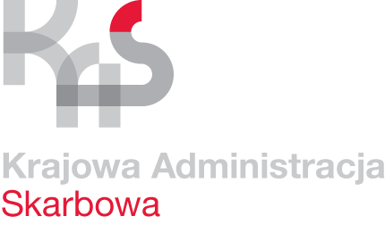 | Karta Usług
 | Zaświadczenie w sprawie podatku od spadków  i darowizn oraz od innych czynności cywilnoprawnych | Obowiązuje od 25.09.2023 r.

Co chcę załatwić? | Uzyskać zaświadczenie stwierdzające, że nabycie spadku lub darowizny jest zwolnione od podatku od spadków i darowizn lub, że należny podatek został zapłacony albo zobowiązanie podatkowe wygasło wskutek przedawnienia.
Kogo dotyczy? | Spadkobierców, obdarowanych i innych nabywców.
Wymagane dokumenty? | Dowód uiszczenia opłaty skarbowej.
Jakie dokumenty muszę wypełnić? | Podanie o wydanie zaświadczenia.
Wymagane opłaty? | Opłata skarbowa w wysokości 17 zł wpłacona na rachunek Urzędu Miejskiego w Kwidzynie 66 8300 0009 0008 2107 2000 0020
Termin złożenia dokumentów? | W każdym czasie, gdy występuje taka potrzeba.
Gdzie załatwić sprawę? | Urząd Skarbowy w Kwidzynie, 82-500 Kwidzyn u. 3 Maja 6, Zaświadczenia
Sposób załatwienia sprawy? | Wydanie zaświadczenia lub odmowa w formie postanowienia.
Jaki jest czas realizacji? | Bezzwłocznie, jednak nie później niż 7 dni od złożenia prawidłowo wypełnionego wniosku.
Jak się odwołać? | Wnieść zażalenie na postanowienie o odmowie wydania zaświadczenia w terminie 7 dni od daty doręczenia postanowienia.
Informacje dodatkowe | - Do wniosków dotyczących wydania zaświadczeń należy dołączyć dokumenty:  - określające krąg spadkobierców, tj. prawomocne orzeczenie sądu lub akt poświadczenia dziedziczenia;  - potwierdzające posiadanie tytułu prawnego do składnika majątku będącego przedmiotem ubiegania się o wydanie zaświadczenia, tj. akt notarialny umowy darowizny lub zniesienia współwłasności, bądź orzeczenie sądu.  - W szczególnych przypadkach mogą być wymagane dodatkowe dokumenty.  - Szczegółowe informacje w sprawie można uzyskać pod numerem telefonu (55) 641-37-87 - zaświadczenia.
Akty prawne | - Ustawa Ordynacja podatkowa.  - Ustawa o podatku od spadków i darowizn.  - Ustawa o opłacie skarbowej.  - Rozporządzenie Ministerstwa Finansów w sprawie zapłaty opłaty skarbowej.

